MALADIE DE CROHN

INTRODUCTION

DEFINITION :
  - Dans le groupe des MICI
  - Autre appellation : Iléite terminale (zone de prédilection d’atteinte : iléon terminale)
  - = colite primitive : atteinte inflammatoire chronique, auto-inflammation sans étiologie véritable identifiable, auto-entretenue
  - Atteint tout le tractus digestif : muqueuse bouche -> anus
  - Souvent : iléon-côlon-anus
  - Atteinte iléo-colique : 50%
  - l’atteinte iléale est inconstante
    - Iléale isolée : 30%
    - Côlon isolé : 20%

EPIDEMIOLOGIE :
  - France : 60.000 cas
  - Gradient Nord-Sud : plus fréquente au Nord de la fréquente
    - Fréquence :
      - Europe > Afrique
      - Pays scandinaves > Europe du Sud
  - Rare à Madagascar

PHYSIOPATHOLOGIE
- La maladie de Crohn est polyfactorielle
- Intéraction de facteurs de risques
  - Génétiques
  - Immunitaires (acquises ou constitutionnelles)
  - Environnementaux

Facteur génétique
  - Mutation au niveau d’un gène spécifique
  - Gêne de susceptibilité : CARD 15 : NOD 2 au niveau du chromosome 16
    - Expression :
      - Monocytes macrophages
      - Cellules intestinales
    - Mutation du gêne -> maladie de Crohn
  - Présent seulement chez 20% des patients atteints de Maladie de Crohn
  - Présent chez 10% des sujets sains

Facteurs environnementaux :
  - Tabagisme actif : augmente le risque d’apparition de la maladie de Crohn
  - Carence en vitamine D
  - Alimentation pauvre en végétaux, riche en graisse et viande animale
  - Exposition solaire : effet protecteur

Hypothèse physiopathologique :
  - Composition anormale de la flore intestinale (microbiote intestinal : potentiel bactérien de la flore intestinale, variable individuellement)
  - Dysfonction de la barrière intestinale
  - Réactions immunitaires excessives (auto-inflammation)
  - A cause :
    - De la mutation du CARD 15
    - Et des facteurs environnementaux

SIGNES

Type de description : MALADIE DE CROHN ILEO-COLIQUE

CLINIQUE
  - Peut atteindre tous les âges mais surtout les sujet jeune

Début progressif :
    - Signes digestifs non typiques
    - +/- Manifestations extra-digestives (systémiques)

Signes digestifs :
    - Rectorragie
    - Douleur abdominale :
      - Au niveau de la FID : syndrome appendiculaire (sans crise appendiculaire vrai)
      - Syndrome de Koenig : (lien avec atteinte de l’iléon)
        - Douleur + sensation de ballonnement et flatulence
        - Quand ces signes disparaîssent, apparition de bruits de gargouillis, prédominant au niveau de la FID
    - Diarrhée chronique :
      - Peu abondante (souvent sans rétentissement sur l’état général)
      - Syndrome dysentérique : émission de selles glairo-sanguinolentes
    - Lésions ano-périnéales (LAP) ++

Manifestations extra-digestives :
    - Atteintes cutanées et buccales :
      - Erythème noueux (lésions élémentaires dermatologiques intéressant ++ MI, apparaîssant par poussée + fièvre et AEG, nodosités (nouures) palpables au niveau de la peau et disparaîssent sans cicatrice au bout de quelques jours)
      - Aphtes buccaux (perte de substance minime au niveau de la muqueuse jugale, sans cicatrice
      - Dermatose neutrophilique (lésion élémentaire, caractère neutrophilique fait par biopsie-Anapath)
    - Atteintes articulaires :
      - Oligo-arthrite périphérique
      - Sacro-iliite
      - Spondylarthrite ankylosante
    - Atteintes divers :
      - Oculaire : uvéite (Cécité si sans PEC rapide et précoce)
    - Atteintes vasculaires :
      - Thromboses (auto-inflammation)

Signes généraux :
    - +/- AEG

Signes physiques
    - Masse au niveau de la FID (iléon)
    - Région anale ++ lésion ano-périanale (LAP)
      - Ulcérations
      - Fissures
      - Oedème induré : début de suppuration (abcès) ou fistule (Marisque : cicatrice de prolapsus hémorroïdaire)
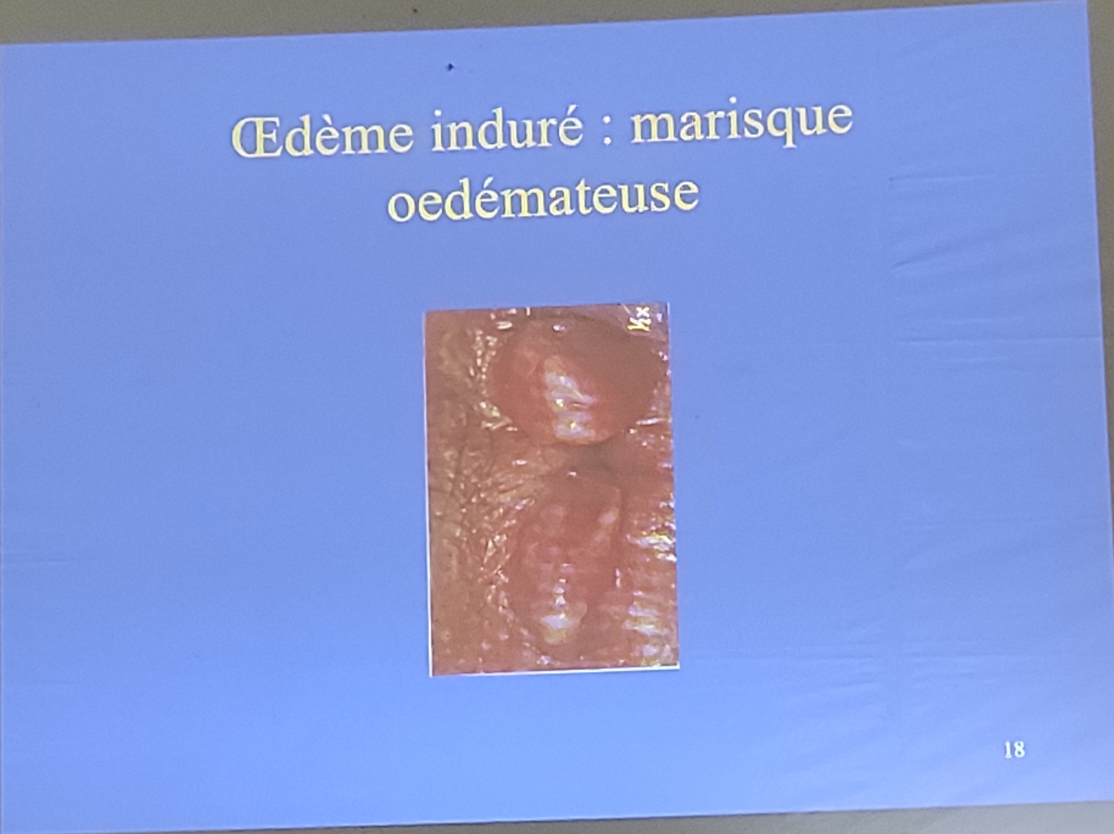
        - Oedémateuse lors des poussées++
      - Abcès périnéal
      - LAP révèlent la maladie de Crohn dans 1/3 des cas

EXAMEN COMPLEMENTAIRE

Examen biologique :
    - Pas d’examen spécifique
    - Syndrome inflammatoire : VS - CRP augmenté (surinfection...)

Coloscopie totale +++ : Gold standard (mais non recto-sigmoïdoscopie)
    - Iléon terminale :
      - Lésions multiples évocatrices discontinues : “intervalle de muqueuse saine”
      - -> biopsie (car diagnostic aussi histologique)
    - 3 stades de gravité :
        - Mineures : érythème, ulcération aphtoïde (ne creuse pas, érafle juste la muqueuse)
        - Modéré : ulcération superficielle
        - Grave : ulcération creusante : atteint la musculeuse, voire décollement muqueuse (stop endoscopie car risque important de perforation)
      - Photos
    - QUELQUES SCORES :
      - Score CDEIS (Crohn’s Disease Endoscopique Index of Severity)
      - Score de Rutgeerts

Radiologie :
    - Transit du grêle :
      - Intérêt surtout au début de la maladie de Crohn :
      - Rétrécissements asymétriques et irréguliers
      - Dilatation en amont (sténose ou rétrécissement de la lumière) (grêle ou colon)
      - Ulcérations +/- profondes
      - Colon : épaississement au niveau des valvules conniventes
      - Fistules, trajet fistuleux soit interne soit externe
      - -> Bilan topographique, iléon ++
      - photos

TDM abdominale :
    - Surtout abcès
    - Épaississement de la paroi du grêle (inflammation)

IRM abdominale
    - À peu près les mêmes éléments que le scan
    - Cartographie de la maladie : lésion iléale? colique? iléo-colique?

Anatomie pathologie :
    - MACROSCOPIE :
      - Biopsie de tous les segments du tube digestif (étagé, avec muqueuses saines)
      - Atteinte segmentaire (pièces biopsiques placés dans des pots différents)
      - Biopsie des intervalles saines
      - Epaississement de toute la paroi
    - MICROSCOPIE : 2 types de lésions
      - Anomalie architecturale :
        - Atteinte des cryptes coliques : aspect irrégulier
      - Modifications inflammatoires :
        - Augmentation intensité inflammation : lamina propria
        - Granulome épithélioïde : évocateur de MC
          - Amas de cellules épithélioïdes
          - Avec ou sans cellules géantes
          - Sans corps étranger, sans nécrose caséeuse

EVOLUTION - COMPLICATIONS :
  - Maladie auto-entretenue, non guérie mais mise en rémission
  - Evolution par Poussées et Rémission, naturellement même sans traitement, mais complications graves possibles lors des poussées

Aggravation progressive :
    - Extension
      - Abcès
      - Fistules
      - Lésions anales caractéristiques

Complications :
    - Sténoses (très inflammatoire -> cicatrisation non normale : sténose); surtout au niveau de la jonction iléo-coecale (syndrome de Koenig : due à cette sténose) -> occlusion et pullulation microbienne (souche bactérienne plus virulente que les autres au niveau de la flore : surinfection-> septicémie -> choc -> décès)
    - Fistules : apparaîssent en fonction de la topographie des lésions
      - Entéro-entérale
      - Entéro-vésicale
      - Recto-vésicale
      - Ano-périnéale++
    - Malabsorption
      - Cercle vicieux : -> carence en vitamine D -> MC
    - Dégénérescence (en fonction de l’ancienneté, surtout en cas d’atteinte colique diffuse) -> cancer colo-rectal
    - Perforation digestive (sur muqueuse surinfecté -> péritonite -> choc septique -> décès)
    - Hémorragie digestive : ulcère

FORMES CLINIQUES

Formes symptomatiques :
- Signes révélateurs trompeurs :
  - Douleur ano-périnéale sans aucun autre symptôme -> examen proctologique correct++
  - Retard staturo-pondéral (enfants de bas âge)
  - Fièvre au long cours (car maladie inflammatoire qui peut se surinfecter à tout moment)

Formes topographiques :
- MC coliques : à différencier de la RectoColite Hémorragique
- MC iléale (-> toujours coloscopie totale)

DIAGNOSTIC

DIAGNOSTIC POSITIF
- Clinique
- Lésions ano-périnéales : évocatrices
- Endoscopie : (coloscopie totale)
  - Ulcérations
  - Avec “intervalle de muqueuse saine”
- Macroscopie : lésion transpariétale
- Microscopie : granulomes épithélioïdes sans nécrose caséeuse

DIAGNOSTIC DIFFERENTIEL
- RCH : surtout MC colique (diffèrent sur le plan lésionnel, topographique et histologique)
- Colites infectieuses :
  - Bactérienne, parasitaire
  - Tuberculose iléo-coecale
- Colites ischémiques (endoscopie digestif et scanner : perméabilité des gros troncs artériels)
- Colites microscopiques (Diarrhée chronique, AEG et syndrome de malabsorption, muqueuse saine à l’endoscopie digestive -> biopsie étagée)
- Colites radiques

DIAGNOSTIC DE GRAVITE

Index de Harvey Bradshaw : HBI

Evaluation de 5 critères :
- Bien être général
- Manifestations extra-digestives
- Nombre de selles diarrhéiques par jour
- Douleur abdominale
- Présence ou non de masse abdominale

- Bien être général :
  - Bon : 0
  - Moyen : 1
  - Médiocre : 2
  - Mauvais : 3
  - Très mauvais : 4
- Douleur abdominale : journalière
  - Absentes : 0
  - Faibles : 1
  - Moyennes : 2
  - Intenses : 3
- Masse abdominale :
  - Absente : 0
  - Douteuse : 1
  - Certaine : 2
  - Certaine avec défense (in situ) : 3
- Nombre de selles liquides par jour : nombre par jour, s’évalue de manière quotidienne
- Signes extra-digestifs : 1 point par item

Interprétation :
- Score < 4 : inactive (en rémission, n’est pas en poussée)
- Entre 4 et 8 : activité minime
- Entre 8 et 12 : activité modérée
- > 12 : activité sévère

Index de Best : Crohn’s Disease Activity Index : CDAI
Evaluation avec 8 critères sur une période de 7 jours
- Bien être général
- Manifestations extra-digestives
- Nombres de selles diarrhéiques
- Nécessité de mise place d’un traitement anti-diarrhéique
- Hématocrtie
- Douleur abdominale
- Masse abdominale
- Poids

Critères | Facteurs multiplicatifs | Total
Bien être général : 0-1-2-3-4 | *6
Manifestations extra-digestives :  - Arthrite  - Arthralie  - EN, pyoderma, aphtes  - Fissure, fistule, abcès  - Autre fistule (ex : entéro-entérale, Entéro-vésicale, recto-vésicale)  - Fièvre > 38°C | *30
Selles liquides (sur 7j) | *2
Prise d’anti-diarrhéique | *4
Chute de l’hématocrite (comparatif) | *6
Douleur abdominale : 0-1-2-3 | *6
Masse abdominale : 0-2-5 | *10
Poids : Poids actuel/poids théorique(théorique : poids quand il n’est pas malade) | *100

INTERPRETATION
- CDAI < 150 : inactive / rémission
- CDAI : 150-250 : active
- CDAI > 250 : Sévère

